Математика во имя ПОБЕДЫ
Ученым Великой Отечественной войны посвящается…

И нам судьбу России доверяли,
И, кажется, что мы не подвели.

Ведущий 1:
22июня 1941года.
Ведущий 2:
9 мая 1945 года.
Ведущий 1:
Две странички календаря. Два дня жизни планеты Земля. Два дня истории Человечества.
Ведущий 2:
Нападение фашистской Германии на СССР. Начало Великой Отечественной войны советского народа 1941-1945 гг.

Ведущий 1: (Звучит первый куплет песни «Вставай, страна огромная…»).
Отдавая должное всем защитникам Отечества, нельзя забывать о том, что основы победы ковались и в тылу, где руками рабочих, руками и разумом инженеров, конструкторов, математиков, физиков и других ученых создавалась и совершенствовалась военная техника.
Ведущий 2: Героями можно назвать российских ученых, которым в самые кратчайшие сроки пришлось решать сложные математические и физические и химические задачи, связанные с проблемами военной тактики, военной стратегии, военной техники тех лет.
Ведущий 1: Ученым военного времени, тем, кто своим умом, своими знаниями приближал эту Победу, взяв в руки не оружие, а ручку и карандаш, мы посвящаем наше мероприятие: «Аллея славы».

Ученики:
1. С тех пор как существует мирозданье
Такого нет, кто б не нуждался в знанье.
Какой мы не возьмем язык и век
Всегда стремился к знанью человек
2. Науки юношей питают,
Отраду старым подают,
В счастливой жизни украшают,
В несчастный случай берегут.
3. В домашних трудностях утеха
И в дальних странствий не помеха,
Науку пользуют везде –
Среди народов и в пустыне
В гродском шуму, наедине.
1.В наше время, чтобы уметь противника побеждать
Прежде нужно в школе математику узнать.
2.На войне ли современной,
В годы ль мирного труда –
При расчётах непременно
Математика нужна!
Ведущий 2:
Война потребовала от ученых создания высокоскоростных машин и бронированных штурмовиков.

Ученик 1
Знаменитый авиаконструктор Семен Алексеевич Лавочкин писал: «Я не вижу моего врага – немца – конструктора, который сидит над своими чертежами… в глубоком убежище. Но, не видя его, я воюю с ним…Я знаю, что бы ни придумал немец, я обязан придумать лучше. Я собираю всю мою волю и фантазию, все мои знания и опыт…чтобы в день, когда два новых самолета – наш и вражеский – столкнуться в военном небе, наш оказался победителем».
В годы войны были пущены в серийное производство следующие новые и модернизированные самолеты. Истребители высокого класса Ла-5
конструкции С.А.Лавочкина.

На слайде Лавочкин, Туполев, Яковлев, Келдыш

Ученик 2
Пикирующий бомбардировщик Ту-2 детище КБ А.Н.Туполева. В годы Великой Отечественной войны коллектив конструкторов, возглавляемый Андреем Николаевичем Туполевым, передаёт в производство бомбардировщик Ту-2. Уже в послевоенные годы поступает заказ на создание нового типа военного самолёта, подобного американскому Б-59.
В короткие сроки разрабатывается первый носитель ядерного оружия – ТУ-4.

Ученик 3
Самый легкий и маневренный истребитель Як-3 созданный в КБ А.С.Яковлева.
В 1939 году конструкторским бюро под руководством Яковлева был спроектирован и построен скоростной бомбардировщик Як-2, а затем и Як-4. Последняя модификация с двумя двигателями водяного охлаждения развивала скорость до 567 км/ч, что было максимальным значением для военных самолетов, выпущенных в Советском Союзе на тот момент времени. Двухмоторных бомбардировщиков Як-2 и Як-4 было построено чуть более 200. Они успели принять участие в первых боях Великой Отечественной войны, но большая их часть оказалась потеряна уже в первую неделю боевых действий.

Ученики:
Двухместный штурмовик Ил-10 конструкции С.В.Ильюшина;
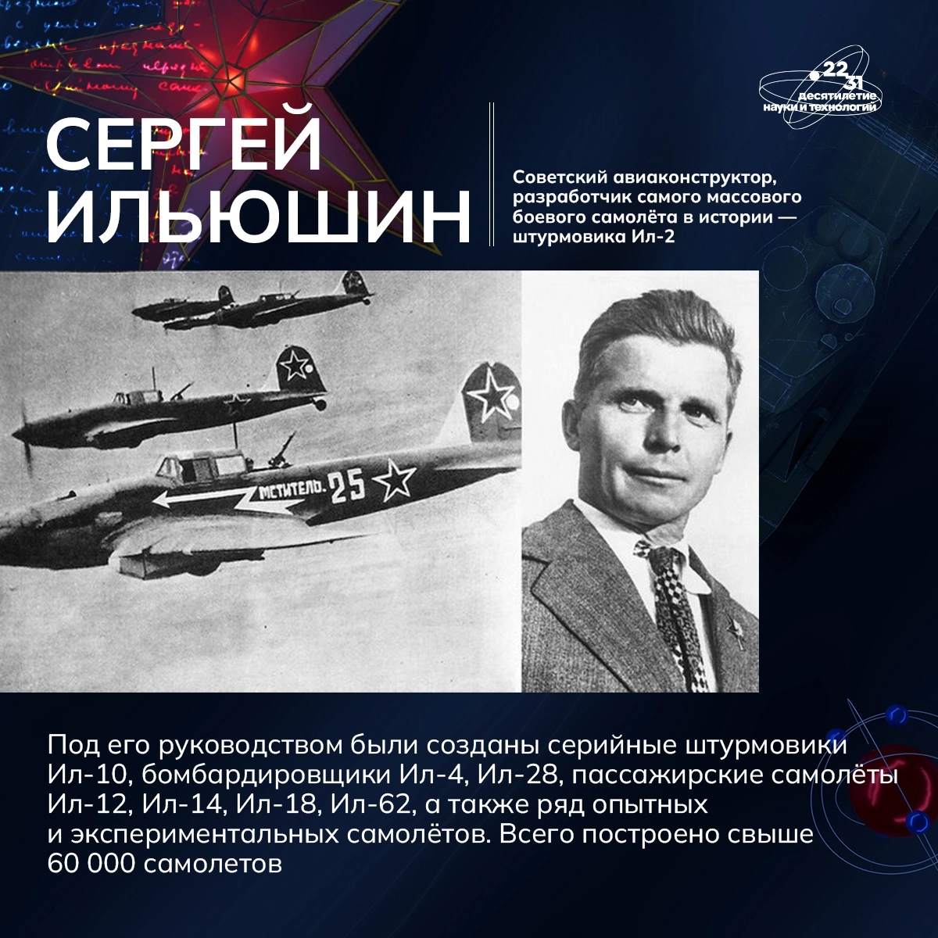

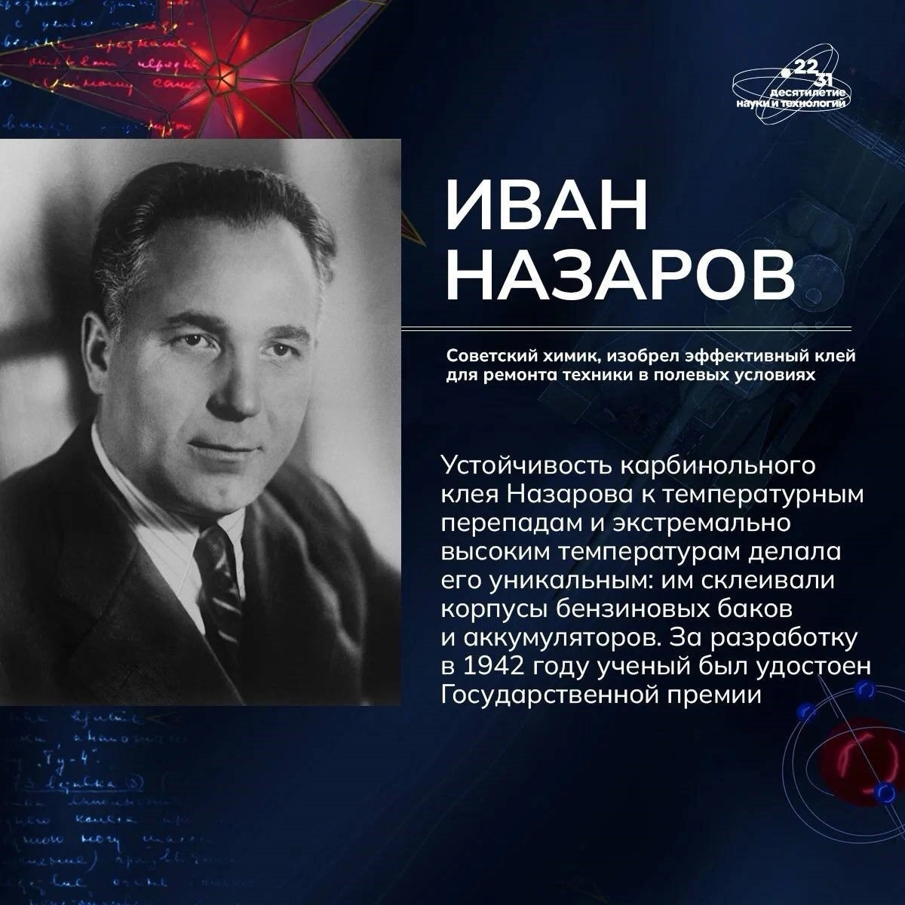

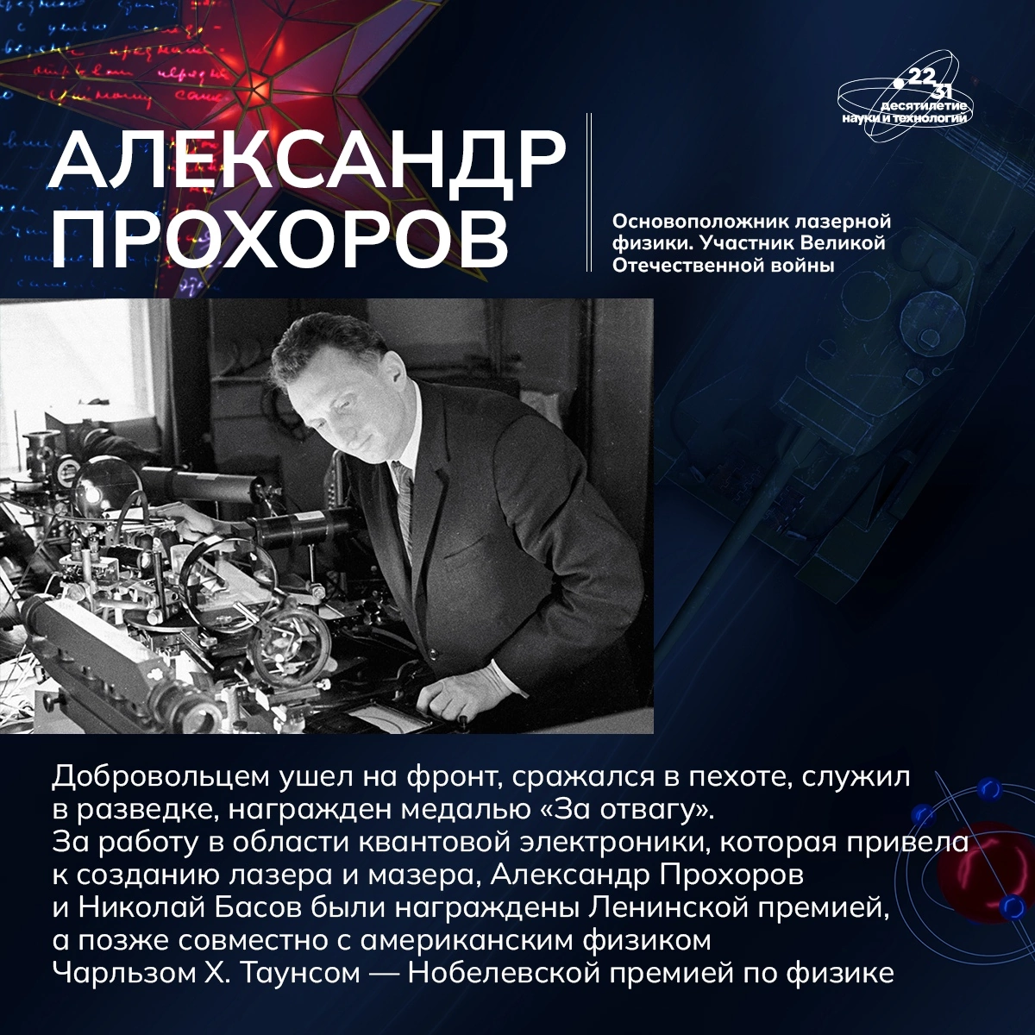

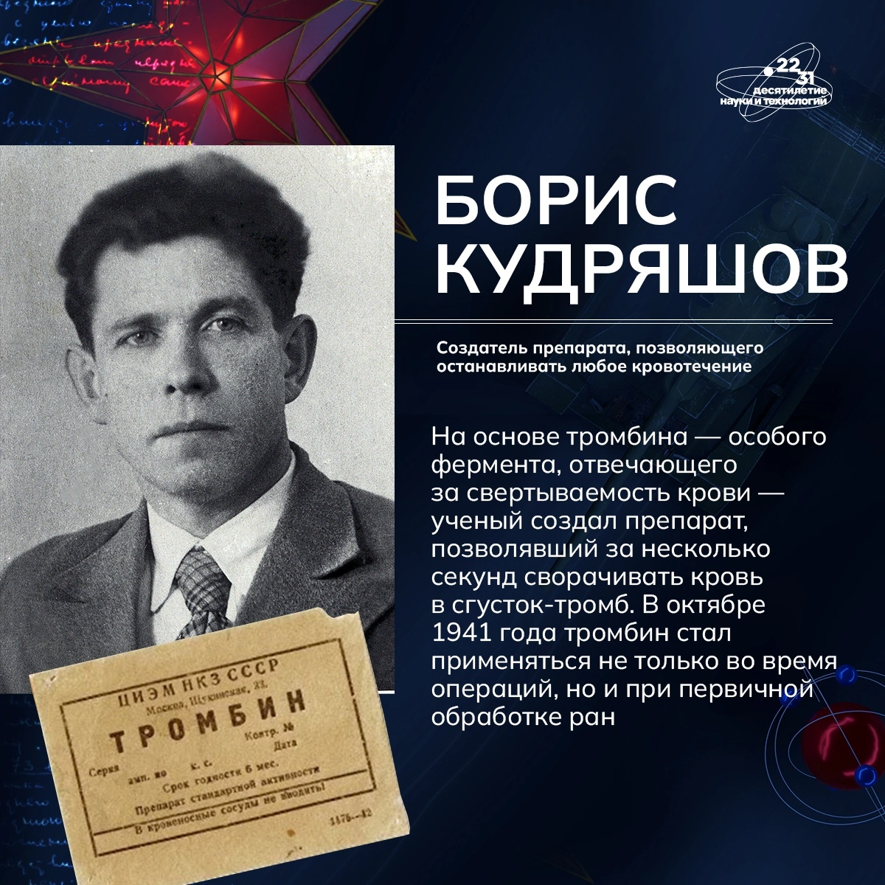

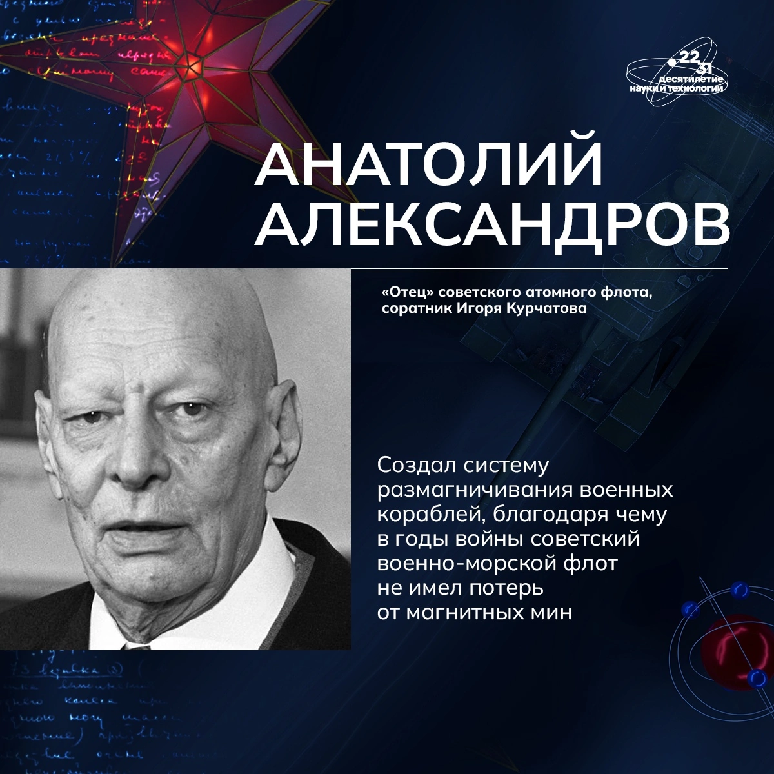

Ученик 5 .
Война потребовала от авиации больших скоростей полетов самолетов. Но при увеличении скорости возникла новая проблема — разрушение самолета из-за вибрации особого рода, так называемого явления «флаттера». Раньше других «флаттер» был преодолен у нас в стране благодаря работам ученого Мстислава Всеволодовича Келдыша и его коллег. Самолеты были обеспечены надежной защитой от появления вибраций.

Стихотворение М. В. Келдыша
Назвать в наш век уж невозможно
Среди естественных наук
Такую, где увидеть можно
Прогресс без физики, и вдруг
Любая производства отрасль
Без ее знанья никуда.
Так к солнцу тянется всегда
Из леса молодая поросль
Ее законы повсеместны:
В журчанье тихого ручья,
В весенней трели соловья,
В цивилизации, конечно.
Без физики и человек
Вернулся б в каменный свой век.

Ведущий 1:
В это трудное время академик Евгений Оскарович Патон начал разработкутехнологии автоматической сварки брони под флюсом. И эта задача была успешно решена: выбраны сварочные материалы, разработан флюс, созданы сварочное оборудование и технология сварки.

Ведущий 2:
В Физтехе была создана база для испытания новых образцов боевой техники, разрабатывались способы сделать землюводонепроницаемой, из которой возводятся укрепления.

Ведущий 1:
Откуда же брали снаряды, мины, авиабомбы в то время, когда Ленинград их не мог получить из глубины страны? Они делались в самом городе, из материалов, которые раньше совсем не предназначались для этих целей. Нафталин, например, во время блокады стал исходным материалом для производства взрывчатки.

Ведущий 2:
Со дна рек, которыми так богат Ленинград, начали доставать топливо. По предложению учёных, сконструировавших специальные механизмы, из-под воды доставали утонувшие когда-то брёвна.

Ведущий 1:
Сотрудники Института морского флота придумали простой прибор - "карманный перископ". Он позволял бойцам вести постоянные наблюдения за противником, видеть всё, что делается в поле, не поднимая головы из окопа.

Ведущий 2:
Н. М. Рейнов сконструировал автоматическую установку, которая регистрировала механические колебания ледяного покрова. Был изобретён прогибограф - прибор, способный регистрировать колебания льда продолжительностью от 0,1 с до суток.
Ведущий 1:
После проведённых экспериментов сделали выводы:
Наиболее опасной скоростью движения для автомобиля по льду Ладожского озера являлась скорость 35 км/ч. При ней собственные колебания льда совпадали с колебаниями, вызванными идущим по льду автомобилем. По возможности не нужно везти машины колоннами, не делать обгонов на льду. Если автомобили движутся по параллельным путям, то расстояние между ними должно быть более 70 - 80 метров. Были рассчитаны динамические нагрузки на лёд. Установлено, при каких условиях танки смогут пройти по Неве.
Ученик 1:

Дорогой жизни шёл к нам хлеб,
Дорогой дружбы многих к многим.
Ещё не знают на земле
Страшней и радостней дороги.

Ученик 2:
Во второй половине дня 14 июля 1941 года на одном из участков обороны 20-й армии в лесу восточнее Орши взметнулись к небу огненные языки пламени, сопровождавшиеся непривычным гулом, совсем не похожим на выстрелы артиллерийских орудий. Над деревьями поднялись облака черного дыма, а в небе с шипением понеслись в сторону немецких позиций едва заметные стрелы.
Ученик1:
Из текста донесения в немецкий генеральный штаб: «Русские применили батарею с небывалым числом орудий. Снаряды фугасно-зажигательные, но необычного действия. Войска, обстрелянные русскими, свидетельствуют — огневой налет подобен урагану. Снаряды разрываются одновременно. Потери в людях огромные».

Ученик 2:
Так впервые в истории заявили о себе «Катюши» - непревзойденное оружие ВОВ. Почему «Катюша»? Одна из версий: установки были настолько засекречены, что запрещалось даже подавать команды «пли», «огонь» и тому подобное. Вместо этого звучали команды: «пой» и «играй». Ну а для пехоты залпы реактивных установок были самой приятной музыкой, означавшей, что сегодня немцам достанется по первое число. Вот так и пошло: «Выходила на берег Катюша…Выходила, песню заводила…»

Ученик 1:

Война, бушевавшая над планетой 6 лет, в ходе которой были убиты и ранены десятки миллионов человек, и раны от которой человечество ощущает на себе до сих пор, закончилась победой Советского Союза над фашистской Германией. Советский народ спас мир от ужасов фашизма, спас народы от порабощения и уничтожения.

Баллада о математике.
(стих читает ученик на фоне залпов орудий)
Как воздух, математика нужна,
Одной отваги мало.
Расчеты! Залп! И цель поражена
Могучими ударами металла.
И воину припомнилось на миг,
Как школьником мечтал в часы ученья
О подвиге, о шквалах огневых,
О яростном порыве наступленья.
Но строг учитель был, и каждый раз
Он обрывал мальчишку резковато:
«Мечтать довольно! Повтори рассказ
О свойствах круга и угла квадрата!»
И воином любовь сбережена
К учителю далекому, седому.
Как воздух, математика нужна
Сегодня офицеру молодому!

